**¡¡¡¡Mi cumpleaños 19!!!!**

«Bloque de dirección»

**Me complace invitarte a celebrar mi cumple 19th Karen**

**El día 26 de septiembre 2022**

**A las 9:00 pm en palapa “el oasis”**

**Favor de confirmar su asistencia por email**

[**Karen26rey@gmail.com**](mailto:Karen26rey@gmail.com) **o a mi WhatsApp 8421159912**

**La dirección es ejido San Francisco del Progreso, Parras, Coahuila.**

**¡¡¡Te espero tú, trae tu consumo y traje de baño!!!«Nombre»**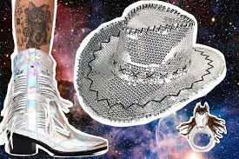

Temática cowgirl